基于微信小程序简单生日提醒系统
软件需求分析说明书

姓 名：陈佳、李郑洁、易佳文、邓锋伦、王焕浩、王一华
指导老师：黄云洁
日 期：2022年6月 5号

目录

1 引言 1
1.1 编写目的 1
1.2 背景 1
1.3 定义和缩略语 1
1.4 用户 2
2 任务概述 2
2.1目标 2
2.2 系统的特点 2
2.3 假定和约束 2
3. 需求规定 3
3.1 需求分析 3
3.2 任务处理流程需求 3
3.2.1 系统用例图 3
3.2.2 状态流程图 4
3.2.3 对象模型 5
3.3 非功能需求 5
3.3.1可靠性需求 5
3.3.2安全性需求 5
3.3.3开发性需求 6
3.3.4性能需求 6
3.4 详细功能需求 6
3.4.1 功能解释 6
3.4.2 系统管理 8
4. 运行环境规定 9
4.1 设备 9
4.2 支撑软件 9
5 开发技术约定 9

1 引言

1.1 编写目的
此系统为微信用户群组生日提醒小程序，主要功能为在微信用户在提前设置其好友生日的前提下，在好友生日的前一周提醒设置用户好友生日，在此前提下，用户还可建立群组并邀请其他微信用户以用于提醒多位用户。

1.2 背景
微信用户群组生日提醒系统是由文华软件技术有限公司和啊对对队产学合作项目，项目由文华有限技术公司提出，由啊对对队承担研发任务。

1.3 定义和缩略语
本文使用了表 1.1所显示的面向用户的术语、定义，包括通用词语在本文档中的专用解释。
表 1.1 术语/定义
术语/定义 | 说 明
开发方 | 啊对对队团队
用 户 | 微信用户
用例图 | 见3.2.1用例图

表 1.2所列为本文用到的缩略语。
表 1.2 缩略语
缩略语 | 说 明
WCBR | 微信生日提醒系统(WeChat Birthday Reminder System)
文软 | 文华软件技术有限公司

1.4 用户
全体微信用户，目前用户为啊对对队小队成员，在成员测试完成后可能会在微信中向所有微信用户推广。

2 任务概述

2.1目标
文软公司项目策划部目前的任务主要有2类：常规工作任务和临时性工作任务。
针对临时任务布置信息很多时候是处于一种开放状态，缺少任务信息的修正、回馈、和统计分析。而日常职责规定的常规工作，虽然可以通过标准化的文件固化下来并形成《常规工作计划表》作为一种制度来执行，也需要主管在百忙之中花很多时间去检查完成情况。
WCBR系统要求工作管理信息能够规范录入，任务信息流向可以选择，任务信息依据轻重排序，可以设定信息提醒，任务完成情况可以评估、任务完成情况依据选择项进行统计输出、工作量进行评估。

2.2 系统的特点
WCBR项目的需求主要由文软公司项目策划部提出，因此本文档是与文软公司项目策划部交互后形成的需求定义，系统的功能和使用特点优先满足文软公司项目策划部的需求，若系统后续由于在文软公司全面推广而引入的新需求，则不在本文档考虑范围之内。

2.3 假定和约束
本文档经双方确认后，开发方依据本文档进行下阶段工作。若中途需求发生变更则文软公司需及时告知开发方，若因文软公司原因引入的需求变更造成开发方工作量的大幅增加，具体交稿时间及经费双方另行协商。若需求变更引入的工作量不大，开发方应尽量配合。

3. 需求规定

3.1 需求分析
此小程序的用户是广大微信用户，是基于微信小程序平台的简单系统。用户可以微信授权登录小程序，建立群组，邀请成员进群组。这样，当一个成员的生日即将到来时，群组内的除了寿星之外的每一个成员都会收到系统推送的小程序微信通知。同时，用户也可以添加特别关心，不错过特别的人的生日。
权限需求：
- 群组中只有群组管理员可以管理群组成员；
- 所有成员均可编辑自己的个人信息；
- 每位用户都可以添加自己的特别关心生日提醒。

3.2 任务处理流程需求

3.2.1 系统用例图
此小程序主要是对用户进行生日提醒。生日提醒小程序关于任务处理的用例图如图4-2。
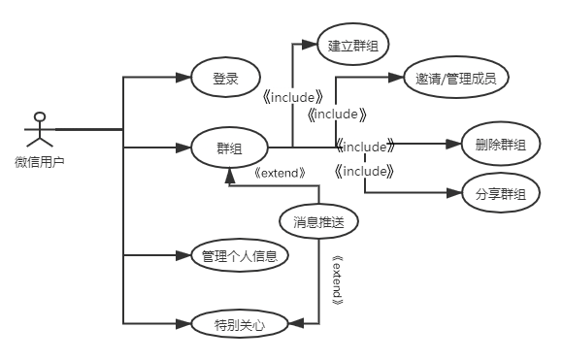
图4-2 系统用例

3.2.2 状态流程图
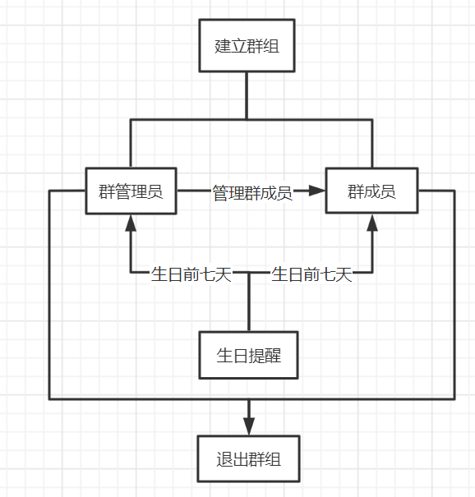
图4-3 状态图
对状态流程图进行分析：
群主建立群组，邀请好友进群设置管理员。管理员管理群成员。在每位群成员生日前七天对其余群成员进行生日提醒。收到生日提醒的成员可以选择是否接收三天后的再次生日提醒。

3.2.3 对象模型
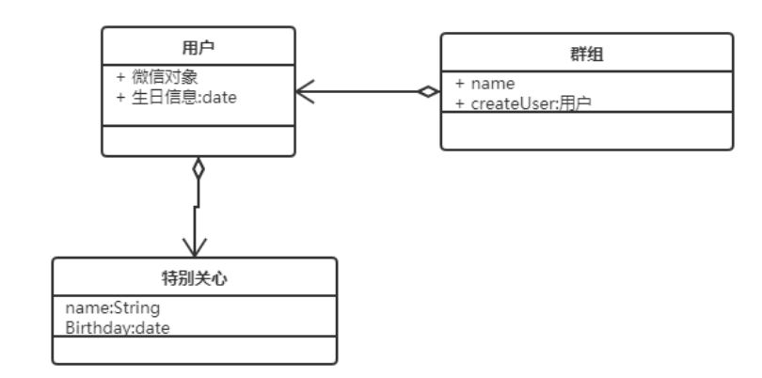
图4-4 类图

3.3 非功能需求

3.3.1可靠性需求
系统应保证全年365天24小时不间断运行，保证所有的生日在7天前准确提醒到群组中的每一人。发生执行错误应能回滚数据库，保证数据正确。用户每一个操作都准确执行，可靠度不应低于99.99%。

3.3.2安全性需求
通过微信授权来统一进行认证，同时保证微信用户的个人信息应不被泄露。在数据库层面，保证屏蔽非法用户的访问，合法用户的非法访问。提供身份认证，授权管理，输入输出验证，配置管理，敏感数据保护，回话管理，加密，参数保护，异常管理，日志等。

3.3.3开发性需求
遵循微信小程序开发规范，使用阿里巴巴java开发手册作为标准。

3.3.4性能需求
小程序打开速度3s以下
微信认证登录速度5s以下
API请求的平均响应时间1s以下
支持同时在线用户数1000
请求成功率高于99.9%
一个接口允许100个用户并发操作

3.4 详细功能需求

3.4.1 功能解释
本系统下有系统管理四个子功能：
- 用户管理
- 群组管理
- 消息提醒管理
- 特别关心管理

3.4.1.1 用户管理
用户管理下分为获取用户微信认证、微信用户信息登入数据库，修改用户信息资料。

3.4.1.2 群组管理
群组管理下分为建立群组、加入群组、邀请成员、管理成员、管理群组。用户是可以创建群组、加入群组。群组中的群主或管理员是可以设置普通群成员是否可以邀请用户，只有群主和管理员有管理成员、管理群组的功能。

3.4.1.3 消息推送
消息推送下分为推送群组内生日提醒、推送特别关心生日提醒。群组内生日提醒：系统会自动获取群成员的生日信息，如果有群成员当天过生日，就会对所有群成员发布公告，提醒群成员。推送特别关心生日提醒：系统会自动获取用户特别关注用户的生日信息，如果特别关心列表中有人过生日，系统会给用户发来提醒短信。

3.4.1.4 特别关心
用户可以对自己的特别关心列表进行增加、修改、管理等操作。
3.4.2 数据描述
- 静态数据及数据字典
- 用户表
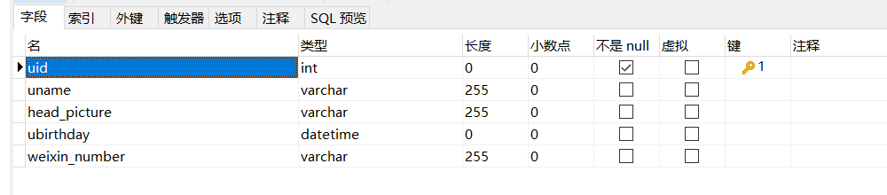
- 群组成员表
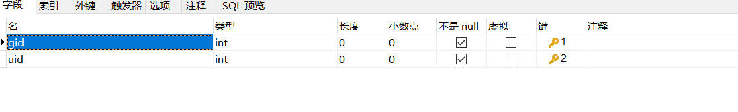
- 群组表
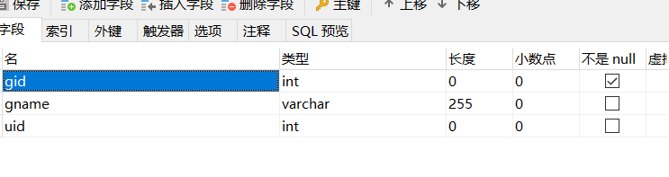
- 我的特别关心表
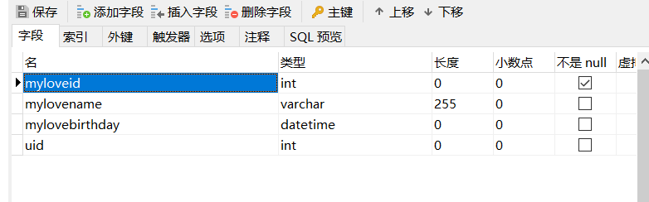
- 数据库逻辑模型
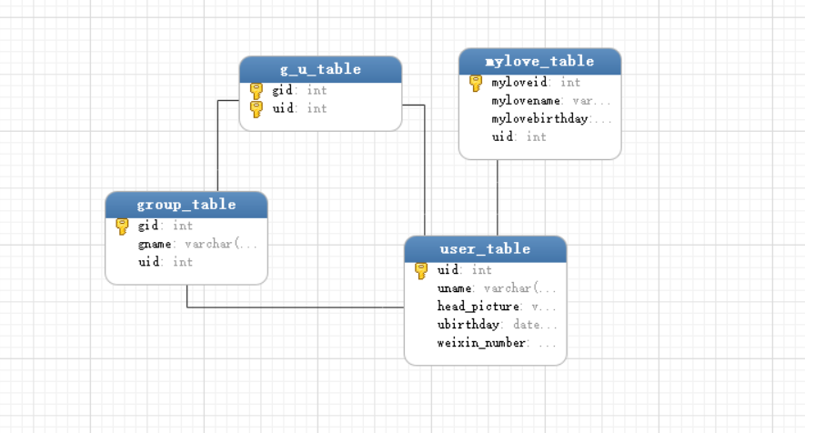

3.4.2 系统管理

3.4.2.1 组群管理：
维护群组中的成员。

3.4.2.3 用户管理
维护系统的用户。

3.4.2.4 权限管理
设置系统权限。

具体功能需求如下：
设置用户具有哪些模块的使用权限。
设置管理员有哪些需求，可以查看用户的哪些信息，可以修改哪些信息。

4. 运行环境规定

4.1 设备
客户端
内存：512M以上。
CPU：主频1.6G以上。
操作系统：Windows Xp。
浏览器：Internet Explorer 6.0以上。
服务器端
内存：2G以上。
CPU：主频2G以上。
操作系统：Windows Server 2003。
硬盘：120G以上。

4.2 支撑软件
后台数据库采用MySql。
Web服务器采用Apache。

5 开发技术约定
系统采用MVC架构，即业务模型/用户界面/控制器架构，
开发语言采用CSS、Java、json语言。
系统功能页面的分辨率为1920*1024。

